**Resolución ejercicio QMP**

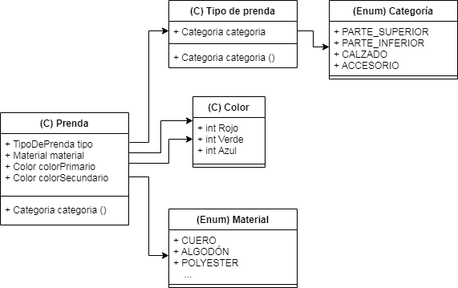

class Prenda

public Prenda (TipoDePrenda tipo, Material material, Color colorPrimario, Color colorSecundario) {

// valido tipo, material, y colorPrimario. ninguno de ellos puede ser nulo

// colorSecundario en cambio sí puede ser nulo

this.tipo = tipo;

this.material = material;

this.colorPrimario = colorPrimario;

this.colorSecundario = colorSecundario;

}

metodo categoria () {

return (this.tipo.categoria ());

}

class TipoDePrenda

public TipoDePrenda (Categoria categoria) {

// valido categoria, que no pueda ingresar un null

this.categoria = categoria;

}

metodo categoria () {

return (this.categoria);

}

class Color

public Color (int rojo, int verde, int azul) {

// podria validar también máximos y mínimos de color

// (por ejemplo de 0 a 256), no nulos, no negativos, etc.

this.rojo = rojo;

this.verde = verde;

this.azul = azul;

}